DIRECTIVA N°003-2023-SUP- UA-UNA-PUNO
“DIRECTIVA PARA LA VERIFICACIÓN Y /O TRANSFERENCIA DE BIENES EN USO, EN EL CONTROL PATRIMONIAL”

FINALIDAD
Normar el procedimiento de transferencia de bienes y verificación de bienes en uso de los usuarios responsables de los bienes patrimoniales, para un eficiente control patrimonial en la Universidad Nacional del Altiplano y así coadyuvar con el cumplimiento de la norma general.

OBJETIVO
Permitir un sustento documentado de la información de bienes en uso de los usuarios responsables de los bienes patrimoniales de Universidad Nacional del Altiplano.

ALCANCE
La presente Directiva es de cumplimiento obligatorio para todos los usuarios responsables de bienes patrimoniales de la Universidad Nacional del Altiplano.

VIGENCIA
Las disposiciones contenidas en la presente directiva surtirán efecto al día siguiente de su aprobación mediante Resolución Rectoral.

BASE LEGAL
- Ley N. º 27658 - Ley Marco de Modernización de la Gestión del Estado.
- Ley N. º 27444 - Ley del Procedimiento Administrativo General.
- Directiva N°006-2021-EF/54.01 (RESOLUCIÓN DIRECTORAL N°0015-2021-EF/54.01) “Directiva para la gestión de bienes muebles patrimoniales en el marco del Sistema Nacional de Abastecimiento”
- DIRECTIVA N. º 004-2018-OR-OGPD-UNA “Normas para la elaboración, actualización y aprobación de directivas y reglamentos en la Universidad Nacional del Altiplano”
- Resolución del Consejo Directivo N.º 101-2017 SUNEDU/CD

DISPOSICIONES GENERALES
La necesidad de tener actualizada la información de la responsabilidad de uso de los bienes patrimoniales en cumplimiento a la normativa correspondiente.
Con Directiva N°006-2021-EF/54.01 (RESOLUCIÓN DIRECTORAL N°0015-2021-EF/54.01) “Directiva para la gestión de bienes muebles patrimoniales en el marco del Sistema Nacional de Abastecimiento” el estado regula el control patrimonial.

GLOSARIO DE TÉRMINOS
- Acta: Documento formal que testifica por escrito lo ocurrido, determinado, tratado o pactado entre dos o más personas.
- Bien Mueble: aquel bien que, por sus características, puede ser trasladado de un lugar a otro sin alterar su integridad.
- Bien Mueble Patrimonial Faltante: aquel bien mueble registrado patrimonial y/o contablemente; sin embargo, no se encuentra físicamente en la Entidad u Organización de la Entidad.
- Bien Mueble Sobrante: aquel bien mueble que se encuentra físicamente pero no está consignado en el registro patrimonial y/o contable
- Formato de toma de inventario. - Documento formal que testifica una relación detallada de bienes que están bajo responsabilidad del usuario que suscribe el documento.
- Transferencia de bienes. – Acto administrativo de traspasar la responsabilidad de los bienes que está haciendo uso, a un nuevo responsable.
- Usuario responsable. – Administrativo y/o docente que asume la responsabilidad sobre la existencia, conservación y funcionamiento de los bienes que están haciendo uso para el cumplimiento de sus funciones laborales en la entidad.
- Verificación de bienes. - En cumplimiento a la normativa de la materia, se realizan los inventarios en todas las entidades públicas y cada inventario es la verificación física de los bienes, en dicha verificación se constata el bien físicamente, su estado, conservación y uso que el usuario responsable le está dando al bien, todo estos actuados son reflejados en un documento suscrito por el usuario (acta de verificación y/o toma de inventario).

DISPOSICIONES ESPECIFICAS QUE NORMAN EL PROCESO
El control patrimonial está normado en cumplimiento a la Directiva N°006-2021-EF/54.01 “Directiva para la gestión de bienes muebles patrimoniales en el marco del Sistema Nacional de Abastecimiento” emitida por el órgano rector, la dirección general de abastecimiento. Los actuados que se realizan, en la transferencia de bienes en uso y la verificación física realizada entre los usuarios responsables de bienes patrimoniales, requieren un control patrimonial actualizado y con el sustento debido.
La presente directiva busca actualizar e implementar un control de la responsabilidad de los bienes en uso, sustentado en una “acta de transferencia de bienes” o “acta de verificación de bienes”.
Documentos que los usuarios responsables de bienes patrimoniales deben generar y que representan un acto administrativo célere de control patrimonial realizado entre los usuarios responsables de bienes patrimoniales y/o personal de la sub unidad de control patrimonial:
  - ACTA DE TRANSFERENCIA DE BIENES
Es un documento donde se hace constar la transferencia de la responsabilidad, debido a que “quien recibe” asume la responsabilidad del bien o bienes que se detalla en el documento y “quien entrega” transfiere dicha responsabilidad.
Este acto administrativo es necesario en la rotación de personal o cuando se asume una nueva responsabilidad laboral asimismo cuando fenece el vínculo laboral ante la entidad entre otros; siempre y cuando se involucre el uso y/o transferencia de bienes de la universidad nacional del altiplano.
En dicho documento debe constar:
    - El documento con el cual se realiza la rotación de personal, asignación de personal u otro documento análogo donde se determina la ubicación del personal.
    - La descripción de datos personales de ambos interesados como son: nombres completos, número de DNI, correo electrónico institucional, numero de celular, nombre de la facultad / área /laboratorio u oficina.
    - Detallar el código patrimonial, descripción del bien, estado y si es un equipo se debe considerar marca, serie y modelo de forma obligatoria.
    - En señal de conformidad de los hechos vertidos, el acta debe ser suscrita en original e informar de dicha transferencia a la sub unidad de patrimonio.

  - ACTA DE VERIFICACIÓN DE BIENES
El acta de verificación de bienes es un documento mediante el cual, se hace constar la responsabilidad de uso de un bien o bienes a un usuario responsable considerando las exigencias de los numerales 8.1.1, 8.1.2 (en contexto singular), 8.1.3 y 8.1.4. descritos anterior mente.

RESPONSABILIDAD
La sub unidad de patrimonio, docentes y/o administrativos que en cumplimiento de sus funciones haga uso de bienes de la Universidad Nacional del Altiplano.

DISPOSICIONES COMPLEMENTARIAS
Los casos no previstos por la presente Directiva, se sujetará a lo normado por la Directiva N° 0006-2021-EF/54.01 “Directiva para la gestión de bienes muebles patrimoniales en el marco del Sistema Nacional de Abastecimiento”
La Directiva se sujetará a modificaciones que emita su órgano rector.
La presente Directiva será aprobada por la Autoridad Competente y entrará en vigencia al día siguiente de la emisión de la Resolución Rectoral.

DISPOSICIONES FINALES

ANEXOS
ANEXO 1 ejemplo de códigos patrimoniales a considerar:
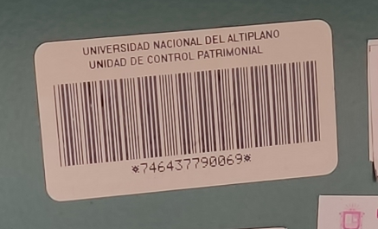 código a considerar 746437790069

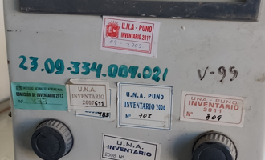 código a considerar 23.09. 334.004.021

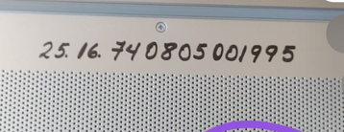 código a considerar 25.16. 740805001995

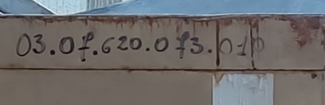 código a considerar 03.07.620.073.010
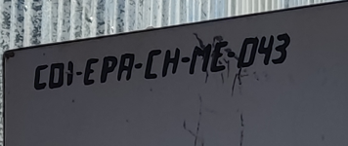 código a considerar CO1-EPA-CH-ME-043

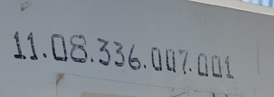 código a considerar 11.08. 336.007.001

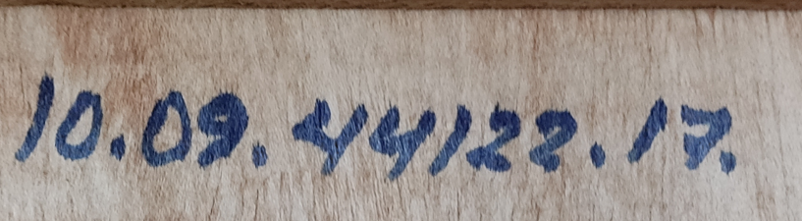 código a considerar 10.09. 44122 . 17

ejemplo de serie y modelo a considerar en caso de equipos:

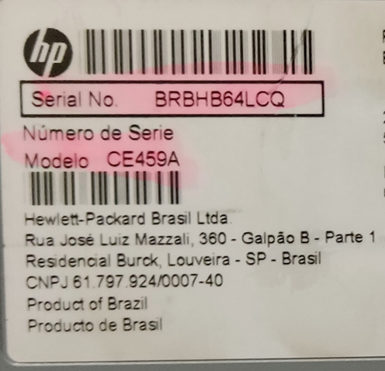 serie a considerar BRBHB64LCQ
modelo a considerar CE459A

ANEXO 2 Acta De Transferencia De Bienes

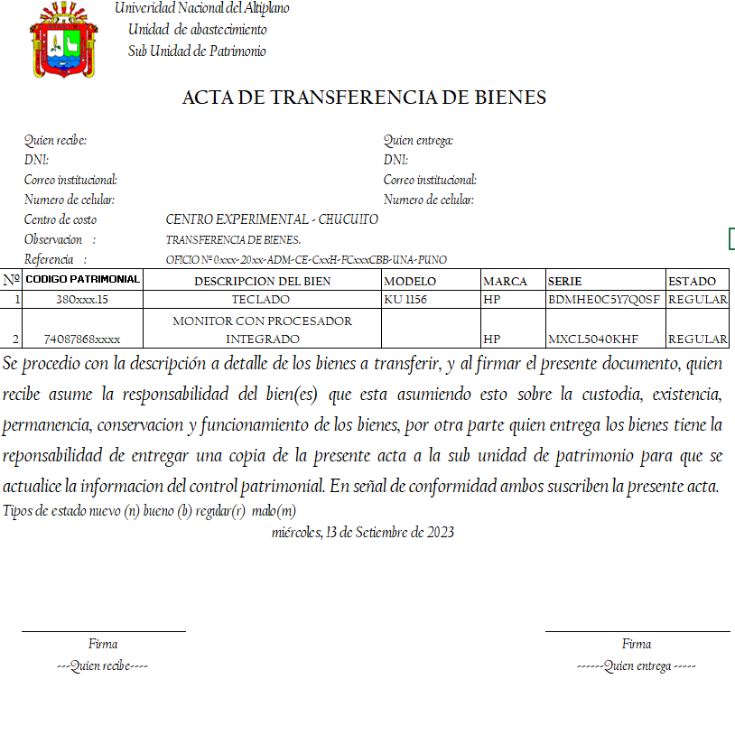

ANEXO 3 Acta De Verificación De Bienes
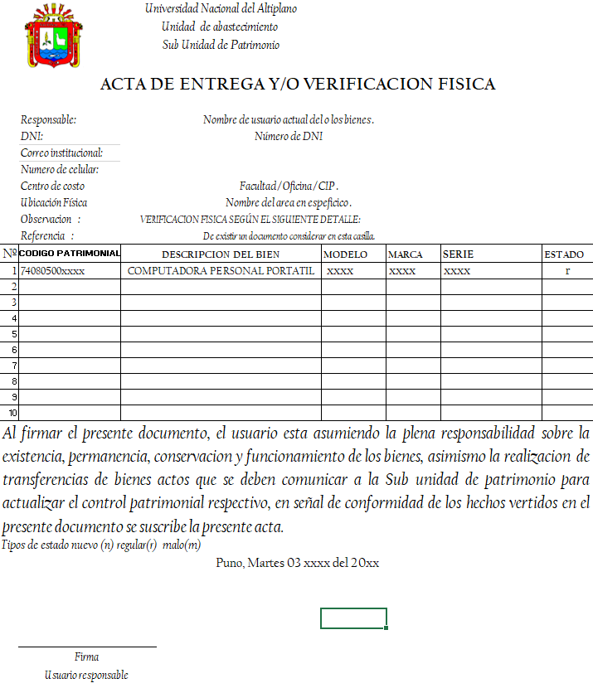
DESCARGUE LA DIRECTIVA:
